A RELEVÂNCIA DA UTILIZAÇÃO DA TECNOLOGIA PARA O SERVIÇO DA POLICIA MILITAR
THE RELEVANCE OF THE USE OF TECHNOLOGY FOR THE MILITARY POLICE SERVICE
SANTANA, Gabriel Corrêa Côrtez
OLIVEIRA, Ricardo Vilaverde,
RESUMO
A tecnologia tem se expandido a passos largos, e hoje tornou-se praticamente inviável viver sem ela, se para uso doméstico, quiçá para as rotinas administrativas das organizações. Quando se trata do uso da tecnologia à serviço da Polícia Militar, sua utilização se torna ainda mais necessária, visto que trazem muitos benefícios à Segurança Pública no combate à criminalidade. Neste contexto discutir a importância da tecnologia para o serviço do policial militar é de extrema relevância, assim, o objetivo geral desta pesquisa foi discutir a relevância do uso de novas tecnologias no serviço da polícia militar e os objetivos específicos foram discutir conceitos importantes sobre tecnologia, apresentar as tecnologias existentes no combate ao crime e discutir como a polícia militar brasileira tem feito uso de tais tecnologias. Este artigo teve como ponto de partida a pesquisa bibliográfica, e a coleta de dados do mesmo se deu por meio de livros, sites, revistas e artigos. Os resultados evidenciaram que a utilização da tecnologia para a PMGO é de extrema relevância, oferecendo melhores condições de trabalho e eficiência contra a criminalidade.
Palavras-chave: Polícia Militar de Goiás. Relevância. Tecnologia.
ABSTRACT
Technology has been expanding rapidly, and today it has become virtually unfeasible to live without it, whether for home use, perhaps for the administrative routines of organizations. When it comes to the use of technology at the service of the Military Police, its use is even more necessary, since they bring many benefits to Public Security in the fight against crime. In this context discussing the importance of technology for military police service is of extreme relevance, so the overall objective of this research was to discuss the relevance of the use of new technologies in the military police service and the specific objectives were to discuss important concepts about technology, present the existing technologies in the fight against crime and discuss how the Brazilian military police have made use of such technologies. This article had as a starting point the bibliographical research, and the collection of data of the same took place through books, websites, magazines and articles. The results showed that the use of technology for PMGO is extremely relevant, offering better working conditions and efficiency against crime.
Keywords: Military Police of Goiás. Relevance. Technology.
1 INTRODUÇÃO
O tema do presente estudo é “A relevância da utilização da tecnologia para o serviço da Polícia Militar”. Trata-se de um tema atual e de grande importância tanto para o meio militar como para a sociedade em geral.
Sabe que a tecnologia tem hoje tem exercido grande influência tanto na vida pessoal dos indivíduos e no desenvolvimento das organizações. Hoje, a tecnologia tem se tornado uma ferramenta essencial para que as empresas desenvolvam suas atividades com mais eficiente e eficácia, tornando quando impossível a sobrevivência de qualquer organização sem o uso da tecnologia (TURBAN, 2004).
No contexto da Polícia Militar do Estado de Goiás, o uso da tecnologia também se faz de extrema necessidade pois agilizar os processos e manter a equipe bem preparada pode significar muitas vezes o sucesso ou não de suas operações. Assim, a problemática que permeou a pesquisa foi: Qual a relevância da utilização da tecnologia para o serviço da Polícia Militar do Estado de Goiás?
É evidente que a tecnologia tem se tornado fundamental na sociedade moderna. A cada dia são criadas novas ferramentas tecnológicas que de algum modo beneficiam o ser humano. Na segurança pública, já existem muitas ferramentas que quando bem utilizadas promovem um grande auxílio ao policial militar na atuação de seu serviço. Trata-se de uma estratégia preventiva que busca dificultar a prática do crime e facilitar a atuação policial.
O objetivo geral do estudo foi, portanto, discutir a relevância do uso de novas tecnologias no serviço da polícia militar. Os objetivos específicos foram discutir conceitos importantes sobre tecnologia, apresentar as tecnologias existentes no combate ao crime e discutir como a polícia militar brasileira tem feito uso de tais tecnologias.
A metodologia utilizada foi a bibliográfica, sendo adotado por analogia a PMGO com relação a organizações que utilizam da Tecnologia da Informação para promoverem melhores resultados em seu negócio. A metodologia bibliográfica, como descreve Gil (2008), é a pesquisa que se desenvolve utilizando-se livros, revistas, artigos científicos e outros materiais já construídos.
Desta forma, o presente estudo se justifica pela relevância do tema para o serviço da Polícia Militar assim como para a sociedade em geral, que clama cada vez mais por um policiamento mais eficiente que exclua ou mesmo minimize os efeitos da criminalidade hoje existentes.
2 REVISÃO DA LITERATURA
2.1 TECNOLOGIA: ASPECTOS RELEVANTES
A globalização trouxe muitas mudanças ao mundo moderno e a utilização da tecnologia é uma dessas grandes transformações. A revolução tecnológica tem adentrado o cotidiano das organizações e se tornado vital para a sua sobrevivência, pois praticamente todos os processos hoje são desenvolvidos por meio da tecnologia. Na concepção de Laudon e Laudon (2007), a tecnologia tem transformado as instituições e suas práticas de decisão, pois as constantes inovações no mundo tecnológico, aliado às novas práticas empresariais transformaram as formas de se fazer negócios, assim como a forma como os clientes recebem os serviços e produtos.
Laudon e Laudon (2007) apresentam importantes conceituações acerca dos termos que envolvem a tecnologia, conforme observa-se na Tabela 1:

Tabela 1: Conceitos importantes que envolvem a tecnologia
CONCEITO | DESCRIMINAÇÃO
Sistemas de Informação | Conjunto de componentes ligados e que relacionam entre si, que aliciam, recuperam, processam, armazenam e difundem informações que relevantes para tomadas de decisões
Tecnologia | Conjunto de Software e Hardware
Informação | Dados que são apresentados de forma útil e com significados importantes para o ser humano
Dados | Sequência de fatos que ao serem trabalhados e organizações se tornam em informações importantes
Sistemas de Informações Gerenciais | Sistemas que produzem relatórios importantes para o desenvolvimento e tomada de decisões das organizações
Fonte: (LAUNDON; LAUDON, 2007)
Explica Rezende e Abreu (2000, p. 76) que fazem parte da tecnologia da informação, o hardware e seus dispositivos, software e Banco de Dados.
O Hardware conforme explica O’Brien (2004) engloba todos os dispositivos físicos do equipamento vão desde peças do computador à vários tipos de mídias, com o pendrives, por exemplo.
O software é conceituado por Oliveira (2003) como conjunto de instruções necessários para que o computador funcione. Essas instruções operacionais dão partida ao computador e são denominados programas.
Banco de Dados segundo O’Brien (2004) é um recurso essencial pois nele são arquivados os mais variados tipos de informações de um cliente. Informações estas que podem ser nome, endereço, telefone, idade, número de documentos e etc.
As vantagens da utilização da tecnologia para as organizações / instituições são idênticas para a grande maioria dos autores, no entanto, Laudon & Laudon (2011) elenca algumas vantagens, a saber:
- Relatórios mais precisos;
- Melhoria na produtividade;
- Redução de custos nas operações;
- Informações mais rápidas o que favorece a tomada de decisão;
- Agilidade no acesso aos dados;
- Redução de gastos;
- Auxilio no planejamento;
- Relacionamento com os clientes;
Oliveira (2002) acrescenta a essa lista:
- Melhor tomada de decisão;
- Melhores produtos oferecidos;
- Melhoria na estrutura organizacional;
- Serviços mais rápidos e com menor esforço;
- Informações mais rápidas e precisas.
Laudon (2011) conceitua Sistema de Informação como um conjunto de equipamentos que se relacionam entre sim, coletando dados, processando, armazenado e distribuindo informações para que as devidas decisões sejam tomadas. São benefícios da utilização da tecnologia na concepção de Oliveira (2002, p. 54):
Melhoria no acesso às informações; fornecimento de melhores projeções dos efeitos das decisões; melhor fluxo de informações, redução dos custos operacionais, Redução do grau de centralização de decisões da empresa, melhoria na produtividade e melhoria nos serviços realizados.
Explicam Laudon e Laudon (2010) que a infraestrutura da Tecnologia está composta por cinco elementos de principais: hardware, software, tecnologias de gestão de dados, tecnologias de rede e telecomunicações e serviços de tecnologias.
Para Laudon e Laundon (2011) a tecnologia é composta por dispositivos físicos e softwares que interligam os setores de uma organização e promovem um trabalho mais eficiente.
Um sistema de informação pode ser definido tecnicamente como um conjunto de componentes inter-relacionados que coleta (ou recupera), processa, armazena e distribui informações destinadas a apoiar a tomada de decisões, a coordenação e o controle de uma organização. Além de dar suporte à tomada de decisões, à coordenação e ao controle, esses sistemas também auxiliam os gerentes e trabalhadores a analisar problemas, visualizar assuntos complexos e criar novos produtos (LAUDON E LAUDON, 2004, p. 7).
Cada dia mais as ferramentas tecnológicas tem se tornado fundamentais para as organizações, pois geram serviços e produtos diferenciados, reorganização do fluxo de tarefas e até mesmo mudança de visão sobre a direção dos negócios (LAUDON E LAUDON 2004).
Para o SEBRAE (1994), os benefícios da utilização da tecnologia em organizações / instituições são bastante notórios, citando dentre eles a redução de custo, pois há mais agilidade, segurança e confiabilidade nos processos e nas rotinas administrativas; maior produtividade, pois oferece aos trabalhadores condições de realizar suas tarefas em tempos menores, com menor dispêndio de recursos e maior qualidade pois a tecnologia ajuda a melhorar a qualidade dos produtos e serviços, mantendo os serviços dentro de um padrão estabelecido, além de oferecer melhores condições de trabalho e redução de esforços.
2.2 A TECNOLOGIAS NO COMBATE AO CRIME
Em meio à escalada da violência, altos índices de assassinatos, assaltos e roubos, encontra-se a sociedade que clama por mais segurança e punição aos criminosos que, diariamente tiram o sossego de pessoas do bem. Isso se comprova segundo estatísticas do Fórum Brasileiro de Segurança Pública que demonstram que no ano de 2016, no Estado de Goiás foram registradas 2.934 mortes violentas intencionais.
O assunto é realmente preocupante e requer profunda reflexão. Neste contexto, os profissionais da segurança pública podem e devem fazer uso da tecnologia para a realização de um trabalho realmente eficiente. As funções da tecnologia desenvolvida para o combate ao crime são citadas por Luca (2013):
As tecnologias desenvolvidas para o combate ao crime possuem várias funções, dentre elas: monitoramento em tempo real, relatos de redes sociais, mapeamento de áreas prioritárias, geração de dados, disk denúncias e outras (LUCA, 2013, p. 1).
Na concepção de Oliveira et al (2016) a segurança pública vem enfrentando sérios problemas e a utilização da tecnologia vem garantindo uma prestação de serviço mais qualificada. Para os autores, a inovação da tecnologia é fundamental, visto que no mundo globalizado as práticas delituosas também sofreram grandes inovações nas últimas décadas.
Segundo Luca (2013) a tecnologia não é capaz de substituir o policial, mas colabora muito para que seu trabalho seja mais eficiente, agiliza os processos e da maior qualidade à produtividade do profissional.
2.3 POLÍCIA MILITAR E O USO DA TECNOLOGIA
A utilização das ferramentas tecnológicas no meio militar, em especial da polícia militar, tem sido cada vez mais acentuada. Hahn (2017) salienta que a inovação tecnológica é uma forma bastante eficiente de se combater um problema tão complexo quanto a criminalidade. Assim, elas são cada vez mais essenciais aos policiais militares por oferecerem uma série de facilidades que podem contribuir para melhoria de seus serviços e consequentemente à segurança do cidadão.
Em esfera nacional a polícia militar brasileira conta com o auxílio de várias ferramentas tecnológicas para atuação e combate ao crime. Segundo o Diário Oficial do Poder Executivo (2011), essas tecnologias vão desde novas viaturas, câmeras termográficas e óculos com microcâmara acoplada, à sistemas de capturas e transmissão de imagens ao vivo, Registro Digital de Ocorrência (RDO) e Informações Criminais (INFOCRIM), ferramentas estas que tem tornado a rotina policial mais dinâmica.
Outros equipamentos estão disponíveis à polícia militar brasileira, tais como sistema de cruzamento de dados, interceptação de ligações telefônicas realizadas por aparelhos públicos, APHA (Sistema que possibilita identificar pessoas por meio de impressão digital), rádio digital (Meio de comunicação entre policiares militares, civis e superintendência da polícia técnico cientifica, objetivando operações em parceria); lanternas forenses (possibilita o rastreamento de áreas amplas e visualização de provas que não se pode detectar a olho nú), tecnologia 4G, com alta velocidade de comunicação e transmissão de dados entre os profissionais da segurança pública, viaturas com computador de bordo e sistemas inteligentes como FOTOCRIM e COPOM ONLINE (IG, 2012).
No âmbito do Estado de Goiás, citam Ribeiro e Lima (2011) que devido ao alto índice de criminalidade, vem buscando inovação e ações estratégicas aliadas ao uso das tecnologias adequadas às necessidades do Estado. Segundo os autores, existem diversos recursos disponíveis para o trabalho do policial militar do Estado de Goiás, como por exemplo helicópteros, viaturas- radiopatrulhas, celulares, internet, telefonia fixa (190) e outros.
Cita ainda o Comando da Academia de Polícia Militar do Estado de Goiás (2017), que são ferramentas disponíveis ao uso do policial militar de Goiás, conforme se apresenta na Tabela 1:

Tabela 1: Tecnologias disponíveis ao uso do policial militar do Estado de Goiás
TECNOLOGIA | DESCRIMINAÇÃO
INTRANET | Rede de computadores privada, de acesso exclusivo à instituição
MPORTAL | Sistema utilizado para a realização de consultas de placas veiculares e antecedentes criminais. É possível consultar dados de pessoas junto à PMGO, PC e SSP, além de dados veiculares junto ao DETRAN.
BO. ONLINE E RAIVIRTUAL | Desenvolvido para que cidadãos envolvidos em ocorrências atendidos pela Polícia Militar de Goiás possam imprimir sua ocorrência em sua própria residência.
GEOCONTROL | Sistema para acompanhamento da posição de viaturas rastreadas. Através deste sistema pode-se acompanhar o deslocamento atual de uma determinada viatura, assim como, sua rota percorrida em determinado período.
SICAD | Sistema de Controle Administrativo: Dentre outras funcionalidades pode-se, através do sistema: publicar o Diário Oficial Eletrônico da PM e o Diário Oficial Eletrônico reservado da PM, consultar diários publicados e fichas eletrônicas, realizar controle de pessoal e material.
RAI | Registro de Atendimento Integrado: Trata-se de um atendimento integrado, funciona em Smarthpones e tablets. São registrados através dele todos os dados operacionais da polícia militar. Deve ser operado por militares em funções de atendimento e serviço operacional.
TABLET INSTITUCIONAL | Neste tablete consta todos os sistemas utilizados pela instituição
Fonte: (ACPM-GO, 2017).
Ressalta-se ainda sobre a tecnologia MPORTAL, que pode-se realizar muitas consultas de dados obtidos de vários outros sistemas, conforme explica a Academia de Polícia Militar do Estado de Goiás:
O MPORTAL realiza algumas consultas de dados que são oriundos de vários outros sistemas, como o SPP da Polícia Civil, ou RG Civil da Secretaria de Segurança. A vantagem de utilizar esse sistema está em obter informações de vários outros sistemas da SSP-GO através de uma única senha. Ademais, no Estado de Goiás, essa é uma ferramenta utilizada por outras corporações, inclusive a PRF. Deste modo, um veículo furtado no município de Itumbiara, se registrado pela Polícia Militar no RAI, poderá ser identificado como furtado em Anápolis. Basta que o PM ou PRF faça a consulta da placa no MPORTAL (ACPM-GO, p. 14).

A Secretaria de Segurança Pública do Estado de Goiás em reconhecimento à relevância da tecnologia no combate ao crime vem disponibilizando plataforma online para consulta pública acerca das estatísticas do índice de violência e de segurança no estado e além de disponibilizar os crimes por natureza, disponibiliza também local, horário e dia onde ocorre maiores incidências de tal crime (SSP-GO, 2018). Pode-se visualizar na Figura (1) e Tabela (2) exemplos dessa nova tecnologia. Para modelo, obteve-se de forma aleatória o tema: “Crimes contra a dignidade sexual de vulnerável”.
Tabela 2: Nova Tecnologia apresentada pela Secretaria de Segurança Pública do Estado de Goiás: Comparativo entre 2017 e 2018 do crime de dignidade sexual de vulnerável.
ANO | MÊS | OCORRÊNCIA
2017 | Janeiro | 1
2017 | Fevereiro | 2
2017 | Março | 0
2017 | Abril | 2
2017 | Maio | 1
2017 | Junho | 2
2017 | Julho | 2
2017 | Agosto | 2
2017 | Setembro | 1
2017 | Outubro | 1
2017 | Novembro | 1
2017 | Dezembro | 2
2018 | Janeiro | 2
2018 | Fevereiro | 2
Fonte: Registro Integrado de Atendimento SSP-GO (2018)
Figura 1: Nova Tecnologia apresentada pela Secretaria de Segurança Pública do Estado de Goiás: Comparativo entre 2017 e 2018 do crime de dignidade sexual de vulnerável.
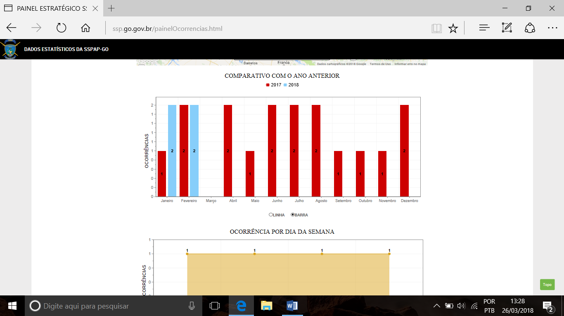

Fonte: Registro Integrado de Atendimento SSP-GO (2018)
É importante ressaltar que além de investimentos em tecnologia, a polícia militar do Estado de Goiás em reconhecimento do valor do ser humano vem investindo também na formação de seus profissionais, oferecendo-lhes treinamentos acerca das tecnologias, pois compreende que se trata de um diferencial, uma vez que grande parte das tecnologias são utilizadas por seres humanos (RIBEIRO; LIMA, 2011).

3 RESULTADOS E DISCUSSÃO
Os resultados obtidos por meio da metodologia da pesquisa bibliográfica, fez analogia à PMGO, com relação a organizações que utilizam da TI para promoverem melhores resultados em seu negócio, e assim, obteve-se que a tecnologia tem transformado o modo de viver da sociedade moderna. O seu uso é mais que um luxo, é uma necessidade. Laudon e Laudon (2007) em seus estudos sobre a tecnologia afirmaram que para as empresas a tecnologia tem se tornado vital para suas sobrevivências e as práticas de gestão das mesmas tem sido altamente modificada devido as constantes inovações tecnológicas.
Laudon e Laudon (2007) e Rezende e Abreu (2000) elucidaram que são conceitos que fazem parte da tecnologia “sistemas de informação, dados, Sistemas de Informações Gerenciais, hardware, software e banco de dados”.
Explanou o SEBRAE (1994) ainda que os benefícios da tecnologia para as empresas são incontáveis e bastante óbvios, tais como redução de custos, agilidade, segurança, confiabilidade nos processos, maior produtividade, melhor qualidade dos produtos e serviços e redução de esforços.
Em concordância com o SEBRAE (1994) e Oliveira (2003), O’Brien (2004) elucidou que o software, hardware e banco de dados são recursos essenciais para o funcionamento de um computador. As vantagens do uso da tecnologia para as empresas são, segundo Laudon e Laudon (2011) e Oliveira (2002): Relatórios mais precisos, melhoria na produtividade, redução de custos nas operações, informações mais rápidas o que favorece a tomada de decisão, agilidade no acesso aos dados, redução de gastos, auxilio no planejamento, relacionamento com os clientes, melhor tomada de decisão, melhores produtos oferecidos, melhoria na estrutura organizacional, serviços mais rápidos e com menor esforço, informações mais rápidas e precisas.
As tecnologias têm sido utilizadas em todos os setores e ramificações de organizações. No combate ao crime, tem sido de grande relevância, visto que a violência tem aumentado em grande escala, no Estado de Goiás, no ano de 2016 foram registradas 2.934 mortes violentes intencionais.
Foi obtido nos estudos de Oliveira et al, (2016) e Luca (2013), que a segurança pública passa por um momento seríssimo e a tecnologia veio para colaborar para um serviço mais qualificado da Polícia Militar, é fato, que a tecnologia não pode substituir o policial, mas otimiza seus serviços, agiliza processos e dá maior produtividade e qualidade ao serviço do policial militar.
Han (2017) apresentou em seus escritos que a polícia militar está cada vez mais fazendo uso das tecnologias em seus processos de trabalho. As tecnologias no âmbito da Segurança Pública oferecem muitas facilidades que contribuem para a melhoria dos serviços e para melhor segurança do cidadão. Em esfera nacional, a polícia militar tem feito uso de muitas tecnologias, tais como:
- Câmeras termográficas;
- Óculos com microcâmara acoplada;
- Sistemas de capturas e transmissão de imagens ao vivo;
- Registro Digital de Ocorrência;
- Informações Criminais;
- Sistemas de cruzamento de dados;
- Interceptação de ligações telefônicas realizadas por aparelhos públicos;
- APHA (identificação de pessoas por meio de impressão digital);
- Rádio Digital (Meio de comunicação entre policiares militares, civis e superintendência da polícia técnico cientifica, objetivando operações em parceria);
- Lanternas forenses (possibilita o rastreamento de áreas amplas e visualização de provas que não se pode detectar a olho nú);
- Tecnologia 4G, com alta velocidade de comunicação e transmissão de dados entre os profissionais da segurança pública;
- Viaturas com computador de bordo e sistemas inteligentes como FOTOCRIM e COPOM ONLINE.
No Estado de Goiás, as ferramentas disponíveis ao policial militar foram elencadas de acordo com o Comando da Academia de Polícia Militar do Estado de Goiás (2017):
- INTRANET (Rede de computadores privada, de acesso exclusivo à instituição)
- MPORTAL (Sistema utilizado para a realização de consultas de placas veiculares e antecedentes criminais.)
- B.O ONLINE e RAIVIRTUA (Desenvolvido para que cidadãos envolvidos em ocorrências atendidos pela Polícia Militar de Goiás possam imprimir sua ocorrência em sua própria residência)
- GEOCONTROL (Sistema para acompanhamento da posição de viaturas rastreadas)
- SICAD (Sistema de Controle Administrativo)
- RAI (Registro de Atendimento Integrado: Trata-se de um atendimento integrado)
- TABLET INSTITUCIONAL (Neste tablete consta todos os sistemas utilizados pela instituição)

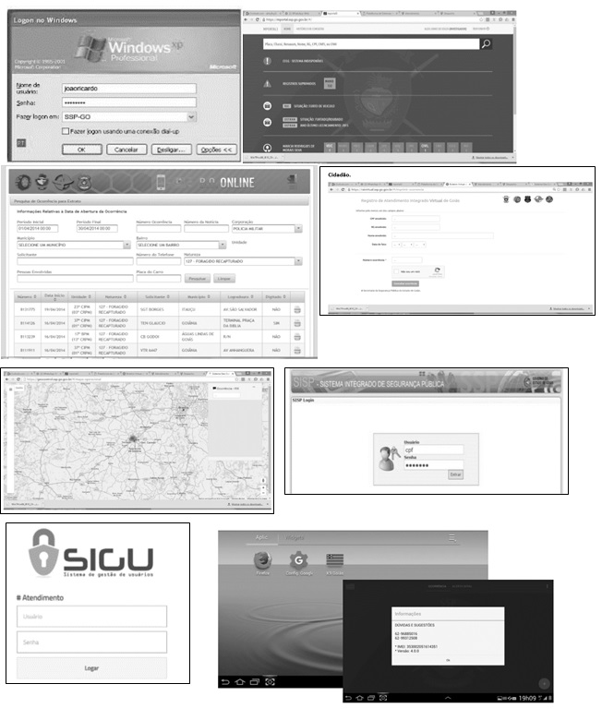
Figura 2: Tecnologias utilizadas pela PMGO

Fonte (PMGO-2016)

De acordo com o Plano Estratégico da Polícia Militar do Estado de Goiás para os anos de 2016 a 2022, em seu art. 10.9 encontra-se o de ampliar e fortalecer o sistema de tecnologia da informação e de comunicação da instituição, o que ressalta o compromisso da PMGO com a utilização das tecnologias.
Desta forma, entende-se que a temática deste estudo “A relevância da utilização da tecnologia para o serviço da Polícia Militar” é de extrema relevância e relaciona-se profundamente com a Polícia Militar do Estado de Goiás.
Assim, por meio dos estudos das literaturas obteve-se a resposta para a problemática: Qual a relevância da utilização da tecnologia para o serviço da Polícia Militar do Estado de Goiás? A tecnologia é fundamental para o serviço da PMPGO pois o auxilia, aperfeiçoando seu trabalho, trazendo mais segurança e dinamismo aos processos e maiores condições de enfrentamento à criminalidade.
Alcançou-se, portanto, o objetivo geral do estudo de discutir a relevância do uso de novas tecnologias no serviço da polícia militar assim como os objetivos específicos de discutir conceitos importantes sobre tecnologia, apresentar as tecnologias existentes no combate ao crime e discutir como a polícia militar brasileira tem feito uso de tais tecnologias.

4 CONSIDERAÇÕES FINAIS
O presente trabalho permitiu um estudo acerca da relevância da utilização da tecnologia para o serviço da Polícia Militar.
Pode-se através das literaturas, discutir conceitos importantes sobre tecnologia e assim, detectou-se que ela vem transformado o modo de viver da sociedade, e em instituições, contribui singularmente para suas tomadas de decisão e formas de fazer negócio.
Pode-se também, conhecer as tecnologias existentes no combate ao crime, tanto em âmbito nacional quanto estadual. Obteve-se ainda, informações sobre a forma como a polícia militar tem feito uso de tais tecnologias.
Os resultados demonstraram que a tecnologia se encontra por toda a parte, e tem se feito importante tanto para relacionamentos sociais, quanto para estudo, informações e principalmente no mundo corporativo. Quando se trata de seu uso pela Polícia Militar pode-se atenuar sua relevância pois contribui grandemente para o trabalho dos Policiais Militares como apoio no combate ao crime.
Pode-se concluir que, para a PMGO, a tecnologia é essencial e de grande relevância. Se encontra inserida tanto nos serviços administrativos, como o caso da Intranet, SICAD e Geocontrol, quanto para auxílio ao combate ao crime propriamente dito, como por exemplo o Mportal que oferece condições de consultas à antecedentes criminais e outras informações como mandados de prisão em aberto em todo o território nacional.
Pode-se extrair com todas essas informações, o eficiente trabalho Polícia Militar do Estado de Goiás, que com o apoio de tecnologias de ponta tem combatido a criminalidade cumprindo sua função de patrulhamento ostensivo e preservação da ordem pública.
Considera-se, portanto, que muito ainda se tem a pesquisar sobre a temática “A relevância da utilização da tecnologia para policiais militares”, sendo este estudo uma base teórica para que novos estudos se iniciem. Assim, sugere-se para pesquisas futuras, um estudo de caso específico na PMGO sobre os benefícios das tecnologias utilizadas para a polícia, sociedade e estado.

REFERÊNCIAS
BRASIL, DIÁRIO OFICIAL: Poder Executivo. São Paulo, 2011. Disponível em http://www.policiamilitar.sp.gov.br/unidades/ccomsoc/DO-pag2-tecnologia.pdf. Acesso em 6.02.2018.
COMANDO DA ACADEMIA DE POLÍCIA MILITAR DO ESTADO DE GÓIAS. Sistemas informatizados pela PMGO. 2017. Disponível em https://acervodigital.ssp.go.gov.br/pmgo/bitstream/123456789/396/13/Apostila%20-%20Disciplina%20de%20Sistemas%20Informatizados%20da%20PMGO.pdf. Acesso em 16.02.2018.
COMANDO DA ACADEMIA DE POLÍCIA MILITAR DO ESTADO DE GÓIAS. 2016. Plano Estratégico 2016-2022. Disponível em http://www.pm.go.gov.br/upload/PLANO_ESTRATEGICO_2016.pdf. Acesso em 28.04.2018.
COMANDO DA ACADEMIA DE POLÍCIA MILITAR DO ESTADO DE GOIÁS. Sistemas Informatizados da PMGO. 2017. Disponível em https://acervodigital.ssp.go.gov.br/pmgo/bitstream/123456789/396/13/Apostila%20-%20Disciplina%20de%20Sistemas%20Informatizados%20da%20PMGO.pdf. Acesso em 28.04.2018.
Fórum Brasileiro de Segurança Pública. Disponível em http://www.forumseguranca.org.br/estatisticas/tableau-ocorrencias/. Acesso em 16.02.2018.
IG, Polícia usa tecnologia para combater o crime. 2012. Disponível em http://www.alagoas24horas.com.br/518891/policia-usa-tecnologia-para-combater-o-crime/. Acesso em 06.02.2018.
HAHN, Robson Gomes. O uso de dispositivos móveis nas atividades policiais da polícia militar de Santa Catarina na região do Extremo Sul. Universidade Federal de Santa Catarina. Pós-graduação em tecnologias da informação e comunicação aplicadas a segurança pública e direitos humanos. Araranguá, 2017. Disponível em https://repositorio.ufsc.br/xmlui/bitstream/handle/123456789/181437/TCC%20Robson%20-%20O%20uso%20de%20dispositivos%20m%C3%B3veis%20nas%20atividaides%20policiais%20da%20Pol%C3%ADcia%20Militar%20de%20SC%20na%20regi%C3%A3o%20do%20Extremo%20Sul.pdf?sequence=1&isAllowed=y. Acesso em 16.02.2018.
LAUDON, K. C.; LAUDON J. P. Sistemas de informação gerenciais: administrando a empresa digital. 7. ed. São Paulo: Prentice Hall, 2007.
LAUDON Kenneth, Jane Laudon. Sistemas de Informações Gerenciais, 9 ed. São Paulo: Pearson, 2010.
LAUDON, Kenneth; LAUDON, Jane. Sistemas de Informações Gerenciais. 9ª Ed. São Paulo: Pearson, 2011.
LUCA, Cristina de. Novas Tecnologias ajudam a promover a segurança pública? 2013.
O’BRIEN, J. Sistemas de informação e as decisões gerenciais na era da internet. 2 ed. São Paulo: Saraiva, 2004.
OLIVEIRA, Djalma Pinho. Sistemas, organizações e métodos: uma abordagem gerencial. 13. ed. São Paulo, 2002.
OLIVEIRA, J. F. T.I.C- Tecnologia da Informação e da Comunicação. São Paulo: Érica, 2003.
OLIVEIRA, Joel Souza; GRUBER, Vilson; MARCELINO, Roderval; LUNARDI, Giovani Mendonça. As tecnologias da informação e a comunicação na gestão administrativa e operacional da segurança pública. São Paulo, Ed. Blucher, 2016.
RAI- Registro Integrado de Atendimento. Secretaria De Segurança Pública - GO, Dados Estatísticos da SSPA-GO. 2018. Disponível em http://www.ssp.go.gov.br/painelOcorrencias.html. Acesso em 26.03.2018.
REZENDE, Denis Alcides; ABREU, Aline França de. Tecnologia da informação aplicada a sistemas de informação empresariais: o papel estratégico da informação e dos sistemas de informação nas empresas. São Paulo: Atlas, 2000.
RIBEIRO, Mauro Douglas; LIMA, João Luis Alves. O uso das tecnologias da informação e comunicação no serviço operacional da polícia militar de Goiás. Universidade Federal de Goiás. Faculdade de Administração, ciências contábeis e ciências econômicas. Especialização em Gestão Pública – Polícia Militar. Goiânia (2011). Disponível em https://acervodigital.ssp.go.gov.br/pmgo/bitstream/123456789/419/9/O%20Uso%20das%20Tecnologias%20da%20Informa%C3%A7%C3%A3o%20e%20Comunica%C3%A7%C3%A3o%20no%20Servi%C3%A7o%20Operacional%20da%20Pol%C3%ADcia%20Militar%20de%20Goi%C3%A1s.pdf. Acesso em 16.02.2018.

Aluno do Curso de Formação de Praças, Turma Delta Anápolis, do Comando da Academia da Polícia Militar de Goiás - CAPM, Gabriel_braid@hotmail.com;
Professor orientador: Comando da Academia da Polícia Militar de Goiás - CAPM, rvilaverde@gmail.com, Anápolis – Go, maio de 2018.

